In the Name of God

1-1.

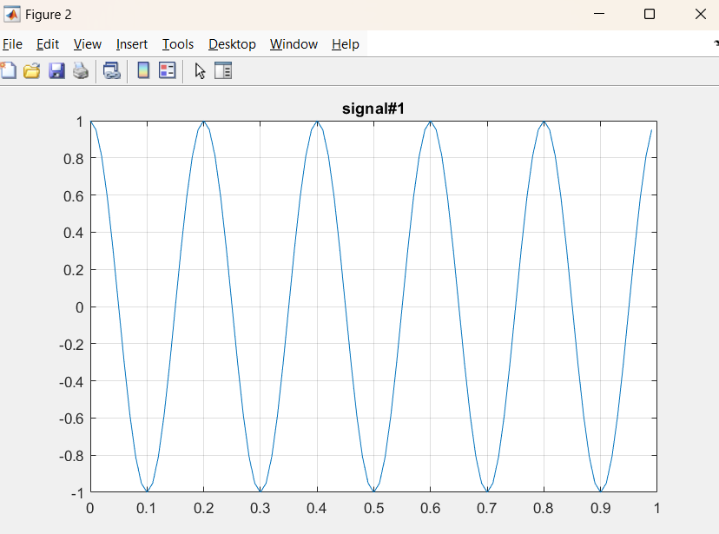

1-2.

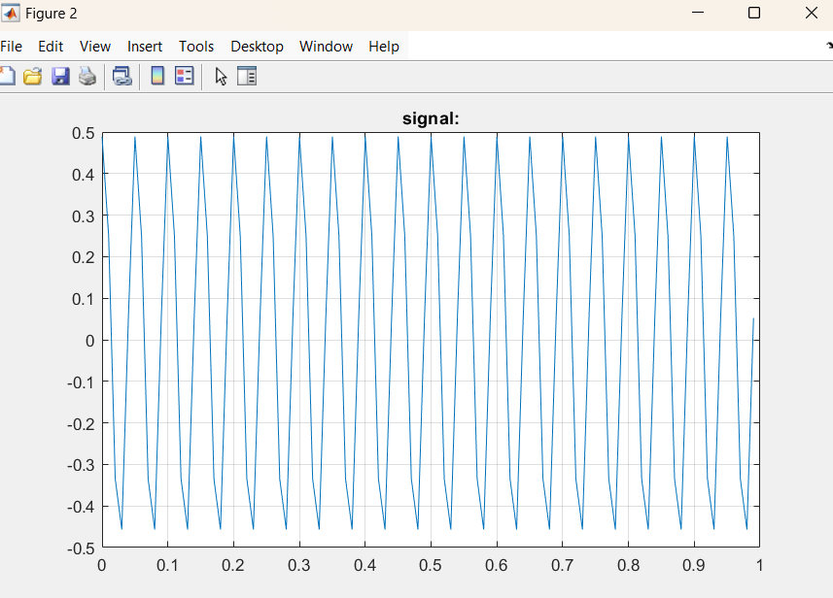

1-3.

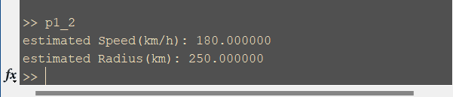

1-4.

همونطور که پلات میزان خطای تشخیص V, R نشون میده، از حدودهای 1.1(انحراف معیار نویز ایجاد شده) به بعد، خطای متغیر R شدیدا افزایش پیدا کرده و خیلی حساس تر از V عمل کرده.

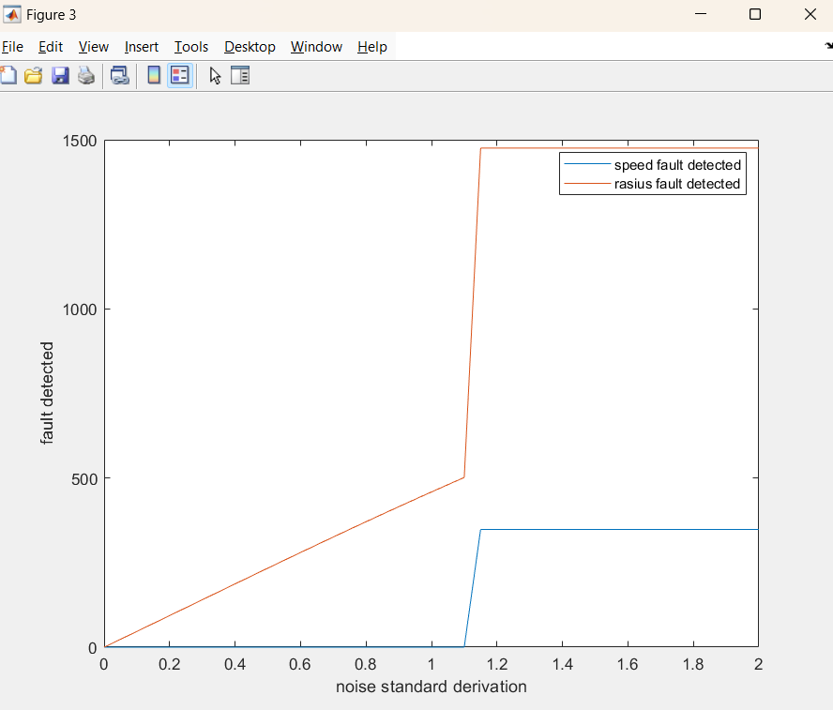

1-5.

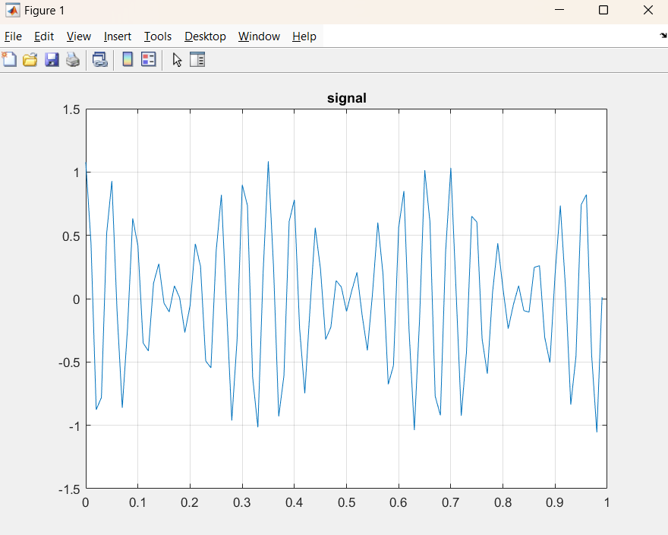

1-6

ابتدا تبدیل فوریه ی سیگنال رو میگیریم و بعد با کمک تابع findpeaks ، نقاط بحرانی طیف رو به دست آورده و مرتب میکنیم و بعد که peak هارو گرفتیم، پارامترهای مورد نظر رو فقط برای دوتا peak اول تخمین میزنیم:

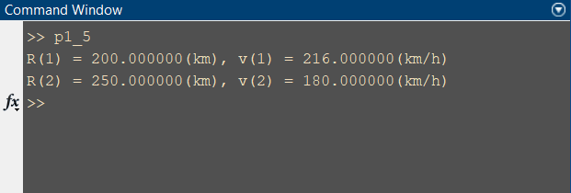

1-7

اگر سرعت ها یکی باشه عملا سیگنال ها با هم ادغام میشن و امکان تمیز دادن اونها وجود نخواهد داشت. اختلاف سرعت باید حتما بزرگتر مساوی sampling rate یا همون fs باشه که مطمئن باشیم این اختلاف سرعت خودش رو نشون میده:

S: sampling rate

B: bandwidth

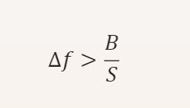

همچنین بر اساس قاعده Nyquist سمپلینگ ریت باید حداقل دو برابر اختلاف فرکانس دوتا سیگنال باشه.

1-8

بله، اگر سرعت های سیگنال ها حداقل اختلاف رو باهم داشته باشن، حتی با فاصله های برابر هم سیگنال ها قابل تمیز خواهند بود.

1-9

باز از تبدیل فوریه استفاده میکنیم که سیگنال رو وارد فضای فرکانسی کنیم و توی اون حالت frequency component های سیگنال اصلی قابل استخراج خواهند بود. در ادامه باز از تابع findpeaks استفاده میکنیم که peak هارو به دست بیاریم و از روی تعداد اونها میشه به تعداد سیگنال های سازنده ی سیگنال دریافتی پی ببریم. اگر محدوده ی فرکانسی سیگنال های اصلی رو میدونیم هم میتونیم از فیلتر هایی استفاده کنیم که اون فرکانس های خاص رو عبور میدن و عملا اثر نویز رو هم کم میکنیم.

بعد از استخراج frequency component ها عملیات تخمین رو روی هر کدومشون انجام میدیم.